2024年8月8日
PRESS INFORMATION
報道関係者 各位
株式会社 ノジマ
株式会社ノジマは創業65周年迎えました！
皆様への感謝を込めてお得なセール開催中！
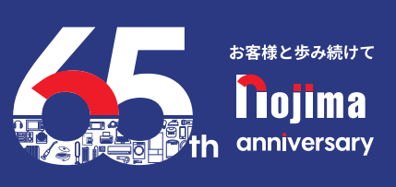

株式会社ノジマ（神奈川県横浜市、代表執行役社長 野島廣司）は、2024年8月8日で創業65周年を迎えました。

当社は、1959年に相模原で野島電機商会として開業、デジタル家電や携帯電話を中心に展開し、お客様の生活をより豊かにできるよう、取り組んでまいりました。
2016年に東証一部へ上場、2021年にはプライム市場に上場しました。また、現在の店舗数はノジマが239店舗、グループ会社では国内外含め1,315店舗(2024年3月末時点)となりました。
このたび創業65周年を迎えることができましたのは、多くのお客様に支えられ、そしてお取引様の皆様のご指導とお力添えのおかげと深く感謝しております。

ノジマはこれからも「社会に貢献する経営」を理念に掲げ、より一層お客様に喜ばれ、社会や地域に貢献する企業となるべく努力してまいります。
今後とも、何卒ご支援ご愛顧を賜りますようお願い申し上げます。

■“大創業祭セール”まもなく終了！


この度、感謝の気持ちを込めて、8月12日(月)まで 「大創業祭」を開催中です。
“65”に因んだ特価商品をご用意しております。ぜひご来店、心よりお待ちしております。

＜お問い合わせ窓口＞
株式会社ノジマ
総務グループ 広報担当 高橋（タカハシ）
Ｅ-Mail：pr@nojima.co.jp:

